**Федерация Альпинизма Иркутской Области**

**Отчет о первопрохождении**

**На в. Домашняя 2350 м.**

**По Восточной Стене.**

**Ориентировочно 5А категории сложности**

**г. Иркутск 2011 г.**

**Паспорт Восхождения**

1.Восточные Саяны, Хребет Тункинские Гольцы, ущелье реки

Зуун-Хандагай. номер раздела по классификационной таблице 6.1.   
  
2. Вершина Домашняя 2350 м.(координаты вершины:51°55'32.55"С. Ш.  
102°13'4.44"В. Д**.)**, по Восточной Стене  
  
3. Категория сложности: предлагается 5А к.с. первопрохождение  
  
4. Характер маршрута Скальный.  
  
5. Перепад маршрута: 650м  
Протяжённость маршрута: 1200 м  
Протяжённость участков:

V кат.сл.- 80 м  
VI кат.сл- 105 м  
Средняя крутизна:

стенной части маршрута - 750  
Всего маршрута - 500   
  
6. Оставлено « крючьев» на маршруте: (всего 4) 4 якорных (в. Т.ч 1 для организации дюльфера на участке 9-10),

Использовано на маршруте: якорных: 67/18, закладных 23/0, шлямбурных крючьев 0/0, + около 50 точек ито на фифах.  
  
7. Ходовых часов команды: 11ч.40 мин., Ночевок: нет  
  
8. Руководитель: Глазунов Евгений Владимирович (КМС)   
 Участники: Отмахов Александр Сергеевич (2 сп. р-д)  
 Черепанов Владимир Валерьевич (2 сп. р-д)  
9. Тренер: Глазунов Евгений Владимирович (КМС)  
  
10.

Выход на маршрут из БЛ: 07:00, 07.05.2011 г.  
На вершину – 19:47, 07.05.2011г.   
Возвращение в БЛ- 21.30, 07.05.2011 г.  
  
11. Федерация Альпинизма Иркутской Области

**Район восхождения и характеристика маршрута, тактические действия команды.**

Вершина Домашняя находится в Юго-Восточном отроге Тункинского Хребта Восточного Саяна, который является водоразделом между ущельями Зуун-Хандагай и Баруун-Хандагай. Граница леса тут проходит на высоте 1700 м, поэтому в нижней части маршрута встречается растительность и отдельные деревья, что осложняет прохождение и создает некоторые неудобства. На нее проложен один классифицированный маршрут (4А. Афанасьев 79), и имеется еще ряд самостоятельных маршрутов, до сих пор не освоенных. Выбранный нами маршрут проходит по наиболее крутой части Восточной стены вершины, через стометровый вертикальный внутренний угол «Книга», который хорошо просматривается и читается снизу.

Пройденный маршрут является самостоятельным и наиболее логичным на стене.

Наблюдения за состоянием стены велись в течение нескольких дней, был вычислен оптимальный путь по рельефу. Команда вышла на восхождение после трехдневного затяжного снегопада: лидер постоянно переодевал скальные туфли на кошки и обратно. Восхождение проходило в разнообразных погодных условиях: стенная часть, в том числе «Книга» были пройдены в Солнечную погоду, при движении по по гребню погода ухудшилась: пошел снег, спуск происходил в условиях снегопада.

Пройденный маршрут отличается набором: как интересного свободного лазания, так и сложного ито, по глухим щелям и рельефу. По совокупности трудностей и напряженности лазания, позволяет оценить его как очень сильную 5А. Маршрут значительно сильнее классических «пятерок» на в. «Форосский Кант» в Крыму, и Скальных «пятерок» А на в. Ерыдаг. Линия сопоставима по сложности с Маршрутами 5А в Восточных Саянах, на в «СОАН», в. «Опасная» и в. «Броненосец», и аналогичными маршрутами в Ергаках, районе Баргузинского Хребта, и Кодара.

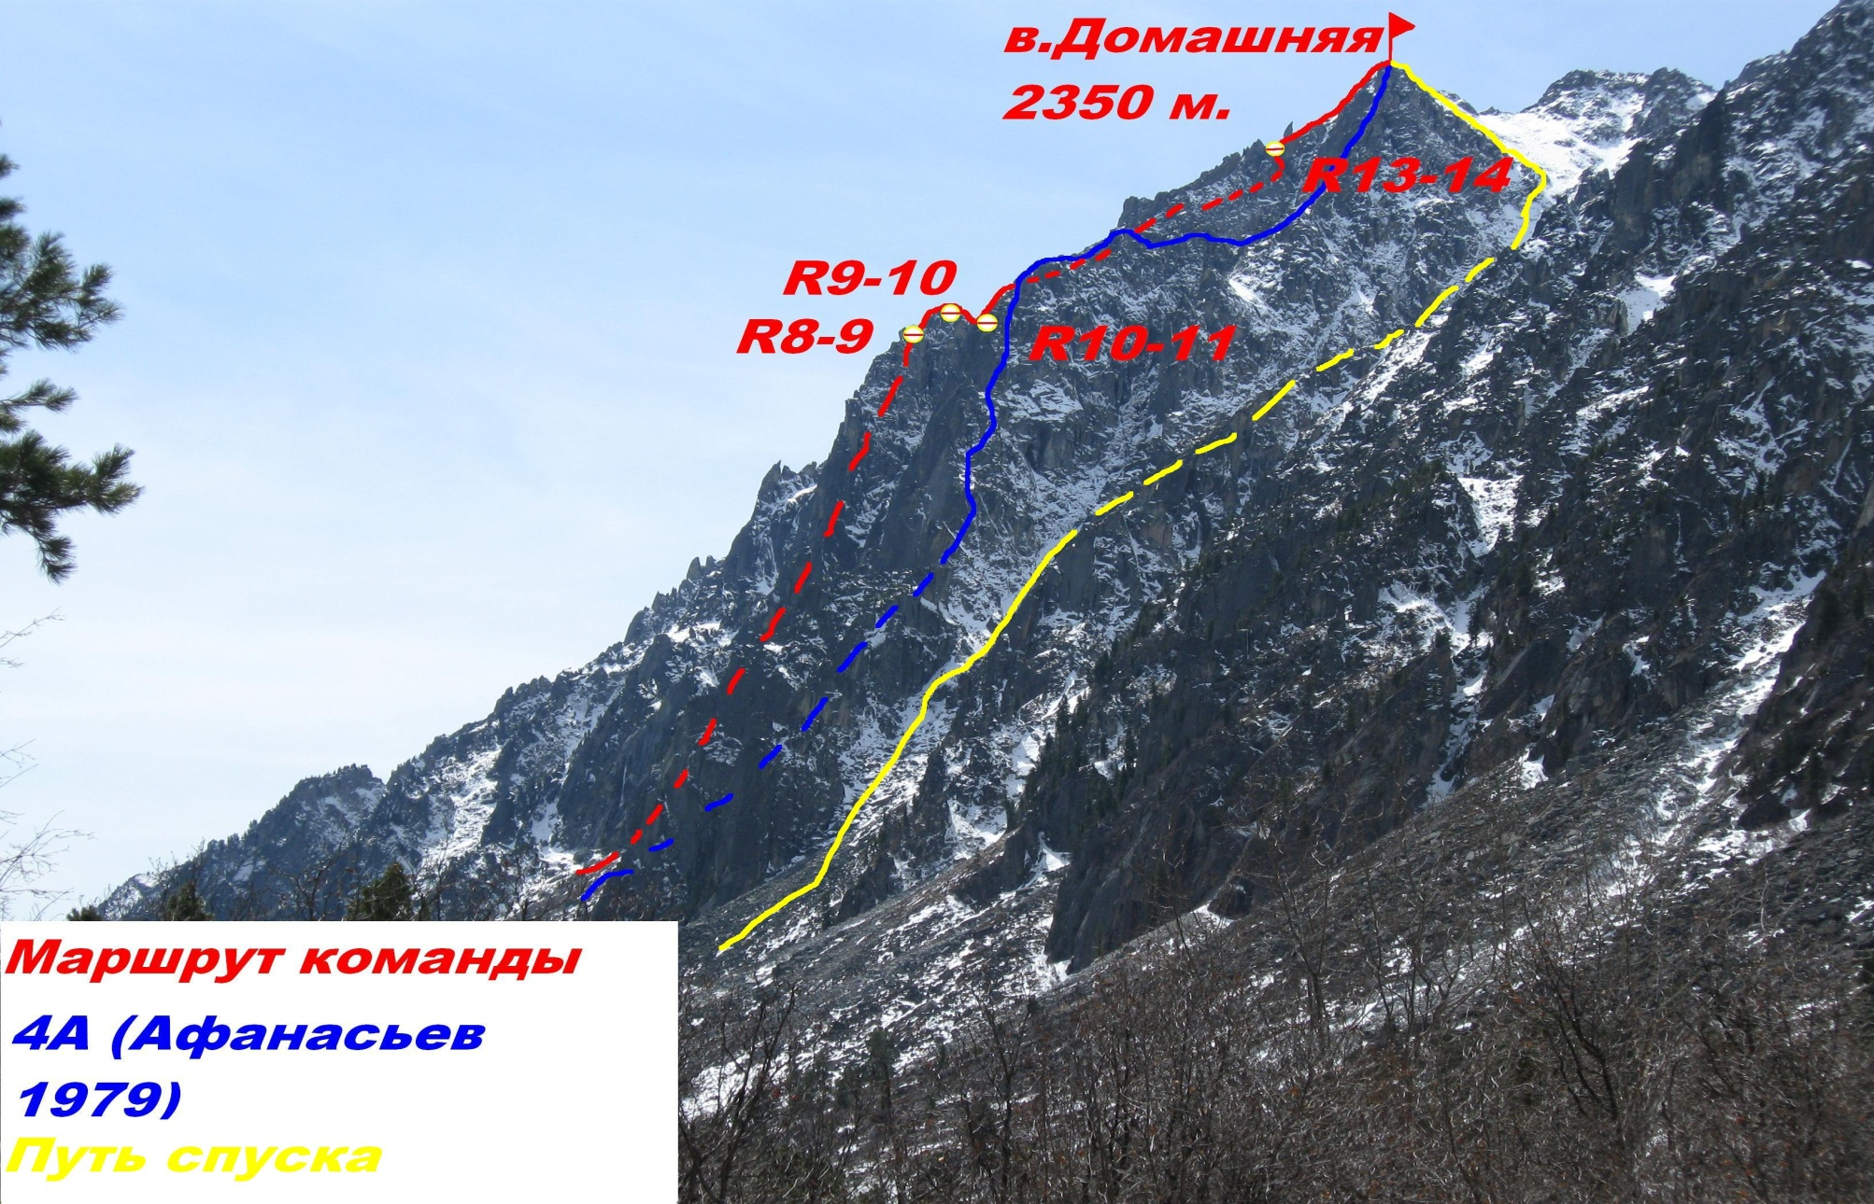

**Профиль маршрута справа и общий вид вершины**

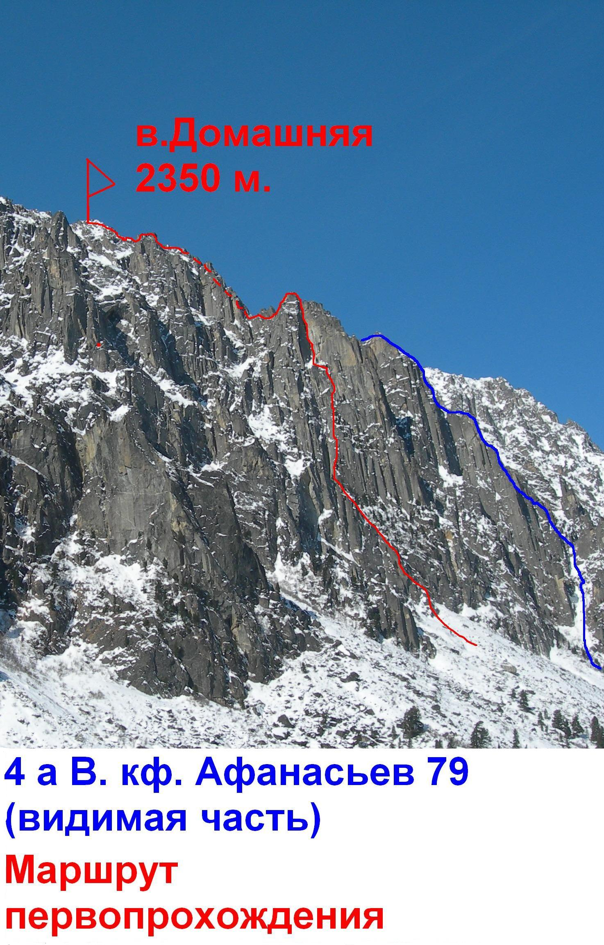**Фото общего вида Вершины слева**

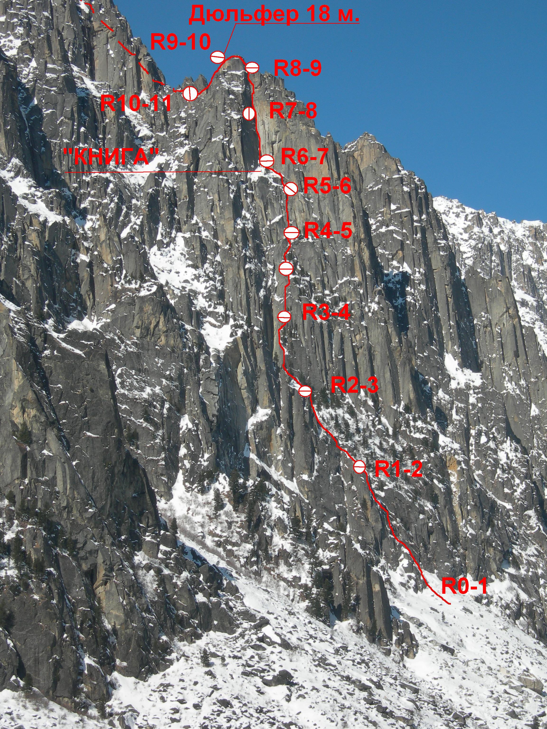

**Стенная часть маршрута**